|  |  |
| --- | --- |
| **بند جدول الأعمال: ADM 3** | **المراجعة 1  للوثيقة C24/71-A** |
|  | **7 يونيو 2024** |
|  | **الأصل: بالإنكليزية** |
|  |  |
| مذكرة من الأمينة العامة | |
| إعادة تنظيم مكتب تقييس الاتصالات (TSB) لعام 2024 | |
| **الغرض**  استجابة لنتائج الجمعية العالمية لتقييس الاتصالات لعام 2020 (WTSA-20) (التي عُقدت في 2022) ونتائج مؤتمر المندوبين المفوضين لعام 2022 (PP-22)، كان من الضروري إعادة تنظيم وتعزيز مكتب تقييس الاتصالات (TSB) لتنفيذ خطط العمل المنبثقة عن الجمعية العالمية لتقييس الاتصالات لعام 2020 ومؤتمر المندوبين المفوضين لعام 2022. ويتمثل التغيير الرئيسي في استحداث شكل جديد لدائرة المشاركة الاستراتيجية ونقل لجان الدراسات إلى دائرة سياسات تقييس الاتصالات القائمة (وتغيير اسمها لتصبح دائرة لجان الدراسات والسياسات).  وسيكون نائب المدير رئيساً لدائرة لجان الدراسات والسياسات.  وبناءً على مشورة لجنة التنسيق، وافقت الأمينة العامة على إعادة تنظيم مكتب تقييس الاتصالات.  **الإجراء المطلوب من المجلس**  يدعى المجلس إلى **الإحاطة علماً** بإعادة تنظيم مكتب تقييس الاتصالات و**الموافقة** على مشروع المقرر المرفق بشأن التوصيف الوظيفي لوظيفة رئيس دائرة المشاركة الاستراتيجية، برتبة D.1.  **الصلة بالخطة الاستراتيجية**  التميز التنظيمي.  **الآثار المالية**  أدرجت تكلفة الوظيفة في ميزانية 2025-2024.  ___________  **المراجع**  [*الرقمان 70 و71 من* *اتفاقية*](https://www.itu.int/en/council/Documents/basic-texts/Convention-a.pdf) *الاتحاد الدولي للاتصالات (جنيف، 1992)؛* [قرار المجلس 1108](https://www.itu.int/dms_pub/itu-s/opb/conf/S-CONF-CL-2023-PDF-a.pdf) بشأن إدارة الوظائف. | |

# إعادة تنظيم مكتب تقييس الاتصالات

1 استجابةً لنتائج الجمعية العالمية لتقييس الاتصالات لعام 2020 ومؤتمر المندوبين المفوضين لعام 2022، كان من الضروري إعادة تنظيم وتعزيز مكتب تقييس الاتصالات لتنفيذ خطط العمل المنبثقة عن الجمعية العالمية لتقييس الاتصالات لعام 2020 ومؤتمر المندوبين المفوضين لعام 2022.

2 الهيكل السابق لمكتب تقييس الاتصالات مبين في الملحق A، أما الهيكل الجديد فهو مبين في الملحق B.

3 يتمثل التغيير الرئيسي في استحداث شكل جديد لدائرة المشاركة الاستراتيجية ونقل لجان الدراسات إلى دائرة سياسات تقييس الاتصالات وتغيير اسمها لتصبح دائرة لجان الدراسات والسياسات. ويرد في الملحق C التوصيف الوظيفي لوظيفة رئيس دائرة المشاركة الاستراتيجية.

4 لن يكون هناك تغيير في ولاية نائب المدير ورئيس الدائرة ودورهما الرئيسي. ولن تجرى أي تغييرات في دائرة العمليات والتخطيط أيضاً.

5 بناءً على مشورة لجنة التنسيق، وافقت الأمينة العامة على إعادة تنظيم مكتب تقييس الاتصالات.

6 يدعى المجلس إلى **الإحاطة علماً** بإعادة تنظيم مكتب تقييس الاتصالات و**الموافقة** على مشروع المقرر الوارد في الملحق D بشأن التوصيف الوظيفي لوظيفة رئيس دائرة المشاركة الاستراتيجية.

***الملحقات****: 4*

الملحق A

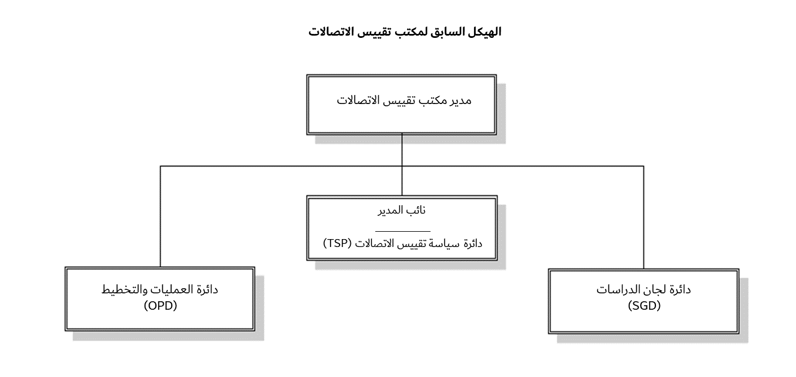

الملحق B

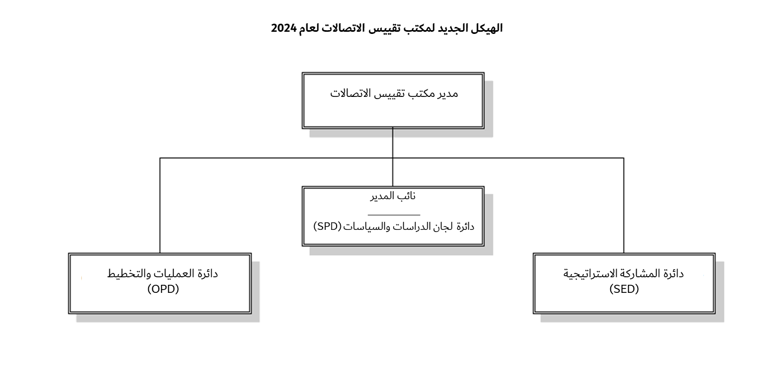

الملحق C

مشروع التوصيف الوظيفي الجديد للوظيفة رقم ST02/D1/579

رئيس دائرة المشاركة الاستراتيجية (SED)

D.1

الواجبات/المسؤوليات

بتوجيه من مدير مكتب تقييس الاتصالات، يتولى شاغل الوظيفة مسؤولية إدارة دائرة المشاركة الاستراتيجية. ولتحقيق هذه الغاية، يقوم شاغل الوظيفة بما يلي:

1 قيادة وتوجيه أنشطة دائرة المشاركة الاستراتيجية (SED) والموارد البشرية والمالية للدائرة، وضمان المواءمة مع الاتجاه الاستراتيجي العام لمكتب تقييس الاتصالات والامتثال للوائح والقواعد التنظيمية والولاية المسندة إليه؛ تمكين الفريق وبناء قدراته لزيادة التزامه؛ دفع عجلة التغيير لتحقيق أهداف الدائرة:

⦁ الإشراف على برامج الاتصالات والعلاقات مع وسائط الإعلام ووسائل التواصل الاجتماعي والتسويق الرقمي وتطوير شبكة الإنترنت، المتعلقة بعمل المكتب بالتنسيق الوثيق مع دائرة الاتصالات المؤسسية بالاتحاد؛

⦁ قيادة الشعبة المسؤولة عن صياغة استراتيجيات اتصالات شاملة وتنفيذها لتعزيز رؤية المكتب والتعريف بعلامته التجارية (مثل الجمعية العالمية لتقييس الاتصالات والندوة العالمية للمعايير ندوة سيارة المستقبل الموصولة شبكياً وهيئة التعاون العالمي بشأن المعايير والذكاء الاصطناعي من أجل المصلحة العامة والأحداث والمنصات الأخرى ذات الأولوية الموجهة لعامة الناس)، بما في ذلك الترويج لنواتج لجان دراسات قطاع تقييس الاتصالات؛

⦁ إتاحة الفرص والشراكات لوسائط الإعلام؛

⦁ إدارة قنوات وسائل التواصل الاجتماعي وحملات التسويق الرقمي للتواصل بفعالية مع الجمهور المستهدَف لقطاع تقييس الاتصالات.

2 توجيه أنشطة الأعضاء والرعاية والتوعية وتطوير الأعمال، وتخطيطها والإشراف عليها ووضع الأساس لتمكين مكتب تقييس الاتصالات من المشاركة في العمل المتعلق بمعايير التكنولوجيا الناشئة الموجهة نحو المستقبل:

⦁ قيادة عملية وضع وتنفيذ استراتيجيات كفيلة باجتذاب أعضاء جدد والاحتفاظ بأعضاء قطاع تقييس الاتصالات القائمين؛

⦁ قيادة الاستراتيجية لجذب تخصصات صناعية جديدة ومعايير التكنولوجيا الناشئة والعمل معها مثل الميتافيرس، والرياضات الإلكترونية، والروبوتات، والقيادة الذاتية، والسطوح البينية للدماغ والحاسوب، والحوسبة السحابية وحوسبة الحافة، والتكنولوجيات الكمومية، مما يضع مكتب تقييس الاتصالات كمكتب موجه نحو المستقبل؛

⦁ تنمية العلاقات مع الجهات الراعية المحتملة والشركاء المحتملين، والتفاوض على الاتفاقات ورزم الرعاية لدعم الأهداف التنظيمية؛

⦁ الإشراف على جهود تطوير الأعمال وتحديد فرص النمو وتوسيع الشراكات؛

⦁ قيادة مبادرات التوعية من أجل التواصل مع أصحاب المصلحة، بما في ذلك مهنيو الصناعة والهيئات الأكاديمية والهيئات الحكومية، لتعزيز التعاون. والإشراف على مجلة الاتحاد وبرنامج قطاع تقييس الاتصالات الخاص بالمؤسسات الأكاديمية.

3 وكعنصر أساسي في استراتيجية المشاركة الاستراتيجية الشاملة، توجيه وتخطيط وقيادة المبادرات الرئيسية مثل الذكاء الاصطناعي من أجل المصلحة العامة ومعايير التكنولوجيا الناشئة الأخرى. والعمل بشكل تعاوني مع المكتبين الآخرين والأمانة العامة لتعزيز مكانة الاتحاد في صناعة تكنولوجيا المعلومات والاتصالات ومنظومة الأمم المتحدة ومجتمع وضع المعايير. واستخدام هذه المنصات لتعزيز الابتكار الداخلي، ووضع مسارات للمعايير الناشئة، وتعزيز أنشطة القيادة الفكرية للاتحاد:

⦁ تنسيق جهود الذكاء الاصطناعي والتكنولوجيا الناشئة مع الأمانة العامة لضمان المواءمة الاستراتيجية بين مكتب تقييس الاتصالات وهذه المبادرات والاستفادة منها في جميع المكاتب؛

⦁ قيادة المبادرات مقل حدث "الذكاء الاصطناعي من أجل المصلحة العامة" بدعائمه الثلاث، المنصة ذات النسق الإلكتروني الدائم والمتاحة على مدار السنة، والقمة العالمية السنوية التي تُعقد حضورياً، وجهود التعاون في إطار مبادرة التأثير؛

⦁ تصميم وتنفيذ الإطار الاستراتيجي لهذه المبادرات الرئيسية، وضمان مواءمتها مع الاتجاه الاستراتيجي العام للاتحاد؛

⦁ وضع وتنفيذ الخطة المالية والميزانية الخاصة بهذه المبادرات؛

⦁ تحديد فرص نقل المعارف المكتسبة من بهذه المبادرات (بشأن المحتوى والخدمات والأدوات والنماذج التجريبية الممكَّنة بالذكاء الاصطناعي، وطريقة العمل، وما إلى ذلك) إلى مشاريع أخرى داخل الاتحاد؛

⦁ المشاركة في مخاطبة الجمهور والتمثيل والتواصل في الأحداث والاجتماعات التي تُعقد على مستوى كبار المسؤولين التنفيذيين داخل منظومة الأمم المتحدة وخارجها، بالإضافة إلى العمل كمتحدث رسمي لدى وسائل الإعلام.

4 توجيه عملية إعداد مواد الاتصالات ووسائل الإعلام والترويج بشأن أنشطة المكتب والأنشطة ذات الصلة، والإشراف عليها، لعرضها في مؤتمرات الاتحاد واجتماعاته وأنشطة منتدياته ومنشوراته، وعرضها في الاجتماعات والمؤتمرات والحلقات الدراسية التقنية والمهنية الخارجية؛ والمشاركة كلما أمكن في هذه الأنشطة بغرض عرض أعمال مكتب تقييس الاتصالات على الجمهور المهني بأوسع ما يمكن.

5 المشاركة في إعداد ميزانية الاتحاد/مكتب تقييس الاتصالات فيما يتعلق بدائرة المشاركة الاستراتيجية (SED)؛ وضمان تنفيذ الأنشطة وفقاً للميزانية المخصصة.

6 تقديم المشورة الموثوقة إلى المدير ونائب المدير بشأن جميع المسائل التي يكون مسؤولاً عنها والتعاون مع رؤساء الدوائر الأخرى في مكتب تقييس الاتصالات؛ والمشاركة في لجنة إدارة مكتب تقييس الاتصالات والمساهمة في استراتيجية مكتب تقييس الاتصالات وسياساته.

7 تمثيل قطاع تقييس الاتصالات في الاجتماعات الداخلية والخارجية وضمان تمثيل مصالح مكتب تقييس الاتصالات وأخذها في الاعتبار.

8 أداء أي مهام أخرى يكلَّف بها.

المؤهلات المطلوبة

1 شهادة جامعية عالية في إدارة الأعمال أو في الأعمال الدولية أو مجال ذي صلة، أو تحصيل علمي في إحدى الكليات المرموقة للتعليم العالي بشهادة تعادل في مستواها شهادة جامعية عالية في أحد المجالات المذكورة أعلاه. وبالنسبة للمرشحين الداخليين، يمكن قبول شهادة جامعية أولى في أحد المجالات أعلاه بالاقتران مع خبرة تأهيلية مدتها عشرون سنة بدلاً من شهادة جامعية عليا، لأغراض الترقية أو التناوب.

2 خمسة عشر عاماً على الأقل من الخبرة المكتسبة بتدرج المسؤوليات في مختلف مجالات الاتصالات والتكنولوجيات الناشئة مثل الذكاء الاصطناعي، بما في ذلك سبع سنوات على الأقل على المستوى الدولي. ويمكن اعتبار شهادة دكتوراه في مجال ذي صلة بديلاً لثلاث سنوات من خبرة العمل.

3 معرفة ممتازة بواحدة من اللغات الرسمية الست للاتحاد (العربية، الصينية، الإنكليزية، الفرنسية، الروسية، الإسبانية) ومعرفة جيدة جداً بلغة رسمية ثانية. وتُعدّ المعرفة بلغة رسمية ثالثة ميزة.

*(بموجب أحكام القرار رقم 626 للمجلس، يمكن أن يؤذن بتخفيف المتطلبات اللغوية في حال وجود مرشحين من البلدان النامية. وإذا كانت لدى المرشحين من هذه البلدان معرفة وافية بإحدى اللغات الرسمية للاتحاد، فإن طلباتهم يمكن أن تؤخذ بعين الاعتبار).*

الكفاءات

⦁ القدرة على تحديد القضايا الاستراتيجية الرئيسية والفرص والمخاطر، وعلى بلورة واتخاذ مبادرات تلبي المتطلبات.

⦁ الموثوقية والالتزام بتسليم نواتج عالية الجودة في الوقت المناسب وبتحقيق أهداف قطاع تقييس الاتصالات.

⦁ القدرة على تكوين فرق عمل وتحفيز العمل الجماعي وتحقيقه بفعالية.

⦁ القدرة على العمل في بيئة متعددة الثقافات والأعراق مع مراعاة التنوع واحترامه.

⦁ المهارات السياسية والدبلوماسية للاتصال والتفاوض وإدارة العلاقات مع أصحاب المصلحة الرئيسيين في مكتب تقييس الاتصالات.

⦁ القدرة على تحديد القضايا الاستراتيجية الرئيسية والفرص والمخاطر، وعلى بلورة واتخاذ مبادرات تلبي المتطلبات.

⦁ إجادة العمل في مجال تطبيقات الحاسوب المكتبية والويب والذكاء الاصطناعي ذات الصلة.

⦁ سيكون من المزايا الوعي بقواعد قطاع تقييس الاتصالات وإجراءاته وأنشطة اجتماعاته ونواتجه وفهمها.

الملحـق D

مشروع المقرر الجديد [...]

التوصيف الوظيفي لوظيفة رئيس دائرة المشاركة الاستراتيجية برتبة D.1، في مكتب تقييس الاتصالات

إن مجلس الاتحاد،

نظراً إلى

أحكام الرقمين 70 و71 من اتفاقية الاتحاد الدولي للاتصالات (جنيف، 1992)،

يقرر

الموافقة على التوصيف الوظيفي لوظيفة رئيس دائرة المشاركة الاستراتيجية برتبة D.1، في مكتب تقييس الاتصالات.

ـــــــــــــــــــــــــــــــــــــــــــــــــــــــــــــــــــــــــــــــــــــــــــــــــــــــــــــ